**Pracovné listy tvorba www stránok**

**jazyk HTML**

# 1. Štruktúra stránky

Na vytváranie web stránky sa používa jazyk: **HTML - HyperText Markup Language**, ktorého príkazy tvoria značky (tagy).

* Zobrazenie zdrojového kódu:
  + kliknutím pravým tlačidlom myši na texte stránky zo zobrazeného menu vyberieme **Zobraziť zdrojový kód**

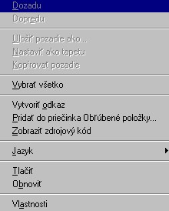

* + z hlavného panela zvolíme ***Zobraziť / Zdrojový kód***

Zdrojový kód stránky obsahuje iba textový formát, preto sa dá vytvárať v ľubovoľnom jednoduchom textovom editori, napr. *edit* z MS DOS alebo *notepad* z Windows.

* Značky HTML jazyka: slúžia na popis obsahu a formátovanie www stránky a jej zobrazenia v prehliadači. Umožňujú na stránke formátovať text, vkladať obrázky, zvuky a videá a odkazy na iné stránky.

Podoba značky:

* + **<začiatok>** text **</koniec>** …*párové značky* → **<značka>**………………….*nepárové značky*

* Štruktúra HTML dokumentu

*Príklad html stránky:*

>

<

HTML

<

HEAD

>

<

TITLE>Moja prv

á stránka

>

<

/TITLE

<

/HEAD

>

<

BODY

>

Vitajte všetci na prvom pokuse o stránku

<

/BODY

>

<

/HTML

>

*Zobraz*

*enie stránky prehliadačom*

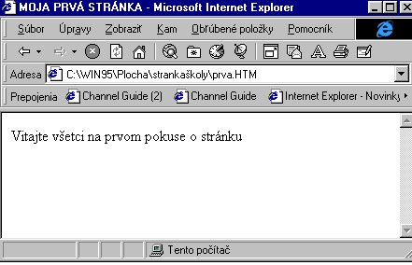

**<HTML>**

<**HEAD>** …….*.hlavička dokumentu*

**<TITLE>** Titulok stránky **</TITLE>**  **</HEAD>**

**<BODY>**

Text dokumentu

**</BODY>**

## </HTML>

❑ Zobrazenie dokumentu: dokument musíme pre zobrazením uložiť na disk počítača do súboru s príponou *html,*  alebo  *htm.*  Po prepnutí do okna prehliadača súbor otvoríme: **Súbor / Otvoriť / Prehľadávať**

**ÚLOHA:** Vytvorte vašu prvú www stránku obsahujúcu krátku informáciu o jej pôvodcovi, o jeho záľubách, obľúbenej hudbe a hercoch apod. Uložte ju pod názvom *prva.html* na lokálny disk. Znova ju otvorte a zobrazte jej zdrojový kód.

# 2. Formátovanie písma

Aby text HTML dokumentu získal na prehľadnosti, je vhodné používať: formátovanie písma, horizontálne členenie stránky, zoznamy, tabuľky a podobne.

* Nadpisy: text nadpisu sa vloží medzi párové značky:

***<Hn>*** text nadpisu ***</Hn>***, *n je číslo 1, 2, 3, …, 6*. Pre nadpis prvej úrovne to bude:

***<H1>*** Nadpis 1. úrovne***</H1>***

*Príklad použitia nadpisov rôznych veľkostí: Ukážka stránky*

*<*

*HTML*

*>*

*<*

*HEAD*

*>*

*<*

*TITLE>PíSMA</TITLE*

*>*

*<*

*/HEAD*

*>*

*<*

*BODY*

*>*

*H1>NADPIS PRVEJ ÚROVNE</H*

*1>*

*<*

*<*

*H2>NADPIS DRUHEJ ÚROVNE</H*

*2>*

*<*

*H5>NADPIS PIATEJ ÚROVNE</H*

*5>*

*<*

*H6>NADPIS ŠIESTEJ ÚROVNE</H*

*6>*

*<*

*/BODY*

*>*

*<*

*/HTML*

*>*

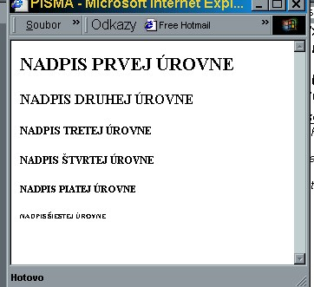

* Veľkosť, farba a font písma:

***<FONT SIZE=v COLOR=farba FACE=font >*** text ***</FONT>***.

Veľkosť písma (size) **v**:je od 1 po 7.

*Prehľad niektorých možných farieb:*

štýl písma (face): ľubovoľné nainštalované písmo

|  |  |
| --- | --- |
| AQUA | svet. modrozelená |
| BLACK | čierna |
| BLUE | modrá |
| FUCHSIA | fialová |
| GRAY | šedá |
| LIME | citrónová zelená |
| MAROON | gaštanová |
| NAVY | tmavá modrá |
| PURPLE | purpurová |
| SILVER | strieborná |

* Zvýraznenie písma:
  + tučné písmo (bold): ***<B>*** text ***</B>***
  + šikmé písmo (italic): ***<I>*** text ***</I>***
  + podčiarknuté (underline):***<U>*** text ***</U>***
  + dolný index: ***<SUB>*** text ***</SUB>***
  + horný index: ***<SUP>*** text ***</SUP>***

*Príklad použitia písma rôznych veľkostí:*

*<*

*BODY*

*>*

*<*

*FONT SIZE=5 FACE=Brush Script MT COLOR=red> TENTO TEXT JE VEĽKÝ A ČERVENÝ</FONT*

*>*

*<*

*BR*

*>*

*<*

*FONT SIZE=1 FACE=Lithograph*

*COLOR=MAROON> TENTO TEXT JE MALÝ A GAŠTANOVÝ</FONT>*

*<*

*BR*

*>*

*<*

*B>TUČNÉ PÍSMO</B*

*>*

*<*

*BR*

*>*

*<*

*U>PODČIARKNUTÉ PÍSMO</U*

*>*

*/BODY*

*>*

*<*

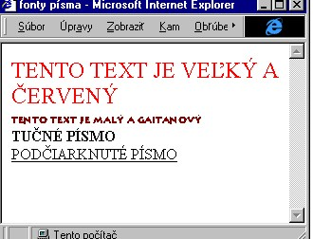

**ÚLOHA:**  Prvú html stránku vytvorenú v predchádzajúcej lekcii upravte tak, aby nadpisy, .dôležité dátumy a údaje o autorovi .stránky boli zvýraznené písmom rôzneho štýlu, farby a veľkosti.

# 3. Horizontálne členenie stránky

* Formátovanie odseku
* oddelenie odsekov: ***<P>***text odseku***</P>***
* zarovnanie odseku - pridaním atribútu ***ALIGN*** (alignment) do predchádzajúcej značky:
  + ***<P ALIGN=LEFT>*** text odseku bude zarovnaný vľavo ***</P>***
  + ***<P ALIGN=RIGHT>*** text odseku bude zarovnaný vpravo ***</P>***
  + ***<P ALIGN=CENTER>*** text odseku bude zarovnaný na stred ***</P>***

*Príklad zarovnania textu v odseku: Ukážka stránky :*

<

HTML

>

<

HEAD

>

<

TITLE>Odsek</TITLE

>

<

/HEAD

>

<

BODY

>

<

P ALIGN=CENTER>Text bude v strede</P

>

HR

>

<

<

P ALIGN=L

EFT>Vložili sme vodorovnú čiaru

<

BR

>

Text bude v ľavo</P>

<

P ALIGN=RIGHT>Text bude v pravo</P

>

<

HR width=50% align=right noshade size

=6>

<

/BODY>

<

/HTML

>

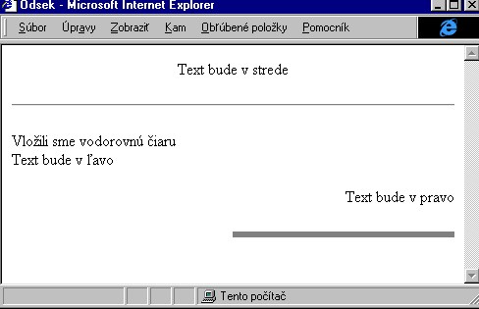

* Členenie stránky
* horizontálna čiara (horizontal rule):

***<HR>*** atribúty značky: ***WIDTH, ALIGN, NOSHADE, SIZE***

*Príklad:* ***<HR width=80% align=right noshade size=6>***  prerušenie riadku: ***<BR>*** (break) zarovnanie objektov na stred:

***<CENTER>*** Text a objekty medzi značkami budú v strede okna ***</CENTER>***

*Príklad vnorenia zna*

*čiek:*

<

HTML

>

<

HEAD

>

<

TITLE>Ukážka stránky</TITLE

>

<

/HEAD

>

<

BODY

>

CENTER> <FONT SIZE=6 COLOR=AQUA > Nadpis stránky</FONT></CENTER

>

<

<

BR

>

<

BR

>

<

P align=right>Zarovnanie na pravý okraj okna prehliadača.</P

>

<

/BODY>

<

/HTML

>

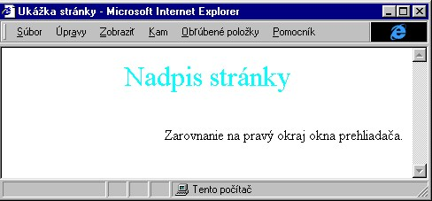

**ÚLOHA:** Vytvorte web stránku vo forme inzerátu, ktorého obsahom je popis pozitívnych a negatívnych vlastností vašej osoby, vaše úspechy, záujmy a životné ciele.

# 4. Zoznamy

Používanie zoznamov pri písaní dokumentu obsah sprehľadní, čím stránka získa na príťažlivosti.

Jazyk HTML používa :

* nečíslovaný zoznam
* číslovaný zoznam
* zoznam definícií
* Nečíslovaný zoznam:

**<UL>** . . . . . . . . . . . . . . . . . . . . . . . . začiatok zoznamu (unnumbered list)

**<LI>**položka zoznamu **</LI>** . . . .položka zoznamu (list item)

**<LI>**položka zoznamu **</LI>**

**<LI>**položka zoznamu **</LI>**

**</UL>** . . . . . . . . . . . . . . . . . . . . . . . .koniec zoznamu

* Číslovaný zoznam

**<OL>** . . . . . . . . . . . . . . . . . . . . . . . . začiatok zoznamu (ordered list)

**<LI>**položka zoznamu **</LI>** . . . .položka zoznamu (list item)

**<LI>**položka zoznamu **</LI>**

**<LI>**položka zoznamu **</LI>**

**</OL>** . . . . . . . . . . . . . . . . . . . . . . . .koniec zoznamu

* Zoznam definícií:

**<DL>** . . . . . . . . . . . . . . . . . . . . . . . . začiatok zoznamu (definition list)

**<DT>**pojem **</DT>** . . . . . . . . . . . definition term

**<DD>**vysvetlenie pojmu**</DD>** . . definition data

## <DT>pojem </DT>

**<DD>**vysvetlenie pojmu**</DD>**

**</DL>** . . . . . . . . . . . . . . . . . . . . . . . .koniec zoznamu

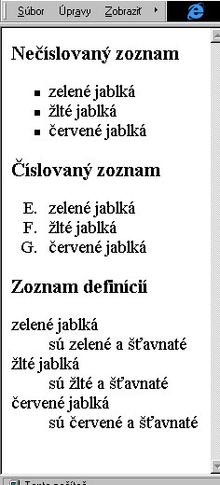

*Príklad:*

<

H3>Nečíslovaný zoznam</H

3>

<

UL type=square>

<

LI>zelené jablká </LI

>

<

LI>žlté jablká </LI

>

>

<

LI>červené jablká </LI

<

/UL>

<

H3>Číslovaný zoznam</H

3>

<

O

L type=A start=5>

<

LI>zelené jablká </LI

>

<

LI>žlté jablká </LI

>

>

<

LI>červené jablká </LI

<

/OL>

H3>Zoznam definícií</H

<

3>

<

DL type=square>

<

DT>zelené jablká </DT

>

<

DD>sú zelené a šťavnaté</DD

>

>

<

DT>žlté jablká </DT

<

DD>sú žlté a šťavnaté</DD

>

<

DT>červené jablká </DT>

<

DD>sú červené a šťavnaté</DD

>

<

/DL

>

**ÚLOHA:** HTML stránku z predchádzajúcej lekcie upravte tak, aby popis pozitívnych a negatívnych vlastností vašej osoby, vaše úspechy, záujmy a životné ciele boli usporiadané v zoznamoch číslovaných, nečíslovaných a zoznamoch definícií.

# 5. Odkazy

Pôvab hypertextových dokumentov spočíva vo vzájomnom odkazovaní a prepájaní sa web stránok, pričom stránky nemusia byť umiestnené na rovnakom počítači.

Syntax príkazu:

**<A HREF="**adresa cieľa**">** objekt **</A>**

* Odkazy na lokálne dokumenty:
  + adresa cieľa: *relatívna adresa* dokumentu - umiestnenie vzhľadom k stránke, z ktorej odkazujeme

prvy.html

>

<

HTML

.

.

<

A HREF=druhy.html>odkaz</A

>

.

.

.

<

/HTML

>

druhy.html

* Odkaz na určené miesto v dokumente → adresa cieľa:

**<A HREF="#**meno navestia v 2.dokumente**">** objekt **</A>**

Návestie v 2. dokumente označíme:

**<A NAME="**meno navestia**">** objekt **</A>**

prvy.html

HTML>

.

.

<

A HREF=dr

uhy.html#odstavec>odkaz</A>

.

.

.

>

<

/HTML

druhy.html

HTML>

.

.

<

A HREF=#odstavec>nadpis odstavca </A

>

.

.

.

<

/HTML

>

* Odkaz na dokument na počítači v sieti internet:
  + adresa cieľa:

**<A HREF=" http://**url_stránky**">** objekt **</A>**

***Príklad:*** *objekt, ktorý odkazuje na stránku www.gphmi.sk je obrázok.*

<A HREF=" http://www.gphmi.sk"> <IMG SRC="obrazok.jpg"> </A>

**ÚLOHA :** Vytvorte dve html stránky, *pozitíva.html, negatíva.html,* ktorých obsahom sú príslušné pohľady na štúdium na strednej škole. Vložte do nich vzájomné hypertextové odkazy a odkaz na web stránku niektorej strednej školy.

# 6.Obrázky

Služba www ponúka možnosť zobrazovať obrázky ako súčasť efektnej prezentácie. Obrázky musia byť vo formáte akceptovanom väčšinou prehliadačov: ***jpeg,*** ***gif*** alebo ***png***.

* Vloženie obrázka:

**<IMG SRC="**adresa_obrázka**">**

* Obtekanie obrázka

**<IMG SRC="**adresa_obrázka**" ALIGN=**umiestnenie**>**

umiestnenie:

* + **left** - umiestnenie obrázka vľavo na stránke
  + **right** - umiestnenie obrázka vpravo na stránke
  + **bottom** - dolný okraj obrázka zarovnaný na dolný okraj riadku
  + **middle** - stred obrázka zarovnaný na stred riadku
  + **top** - horný okraj obrázka zarovnaný na horný okraj riadku

*Príklad obtekania obrázka:*

<

FONT SIZE=5 > ALIGN=LEFT</FONT><BR>

<

IMG SRC="NY.gif" ALIGN=left WIDTH=20%

>

Okolo obráz

ka bude text VPRAVO.

BR><BR

>

<

<

FONT SIZE=5 > ALIGN=RIGHT</FONT><BR>

<

IMG SRC="NY.gif" ALIGN=RIGHT WIDTH=20%

>

Okolo obrázka bude text VĽAVO. <BR><BR>

<

FONT SIZE=5 > ALIGN=TOP</FONT><BR>

>

<

IMG SRC="NY.gif" ALIGN=TOP WIDTH=20%

Vrch obrázka zarovna

ný na vrch riadku.

<

BR><BR

>

<

FONT SIZE=5 > ALIGN=MIDDLE</FONT><BR>

<

IMG SRC="NY.gif" ALIGN=MIDDLE WIDTH=20%

>

Text sa začína zobrazovať v strede obrázka.

>

<

BR><BR

<

FONT SIZE=5 > ALIGN=MIDDLE</FONT><BR>

<

IMG SRC="NY.gif" ALIGN=MIDDLE WIDTH=20%

>

Spod

ný okraj textu zarovnaný so spodným okrajom obrázka.

❑

Obrázok v pozadí stránky:

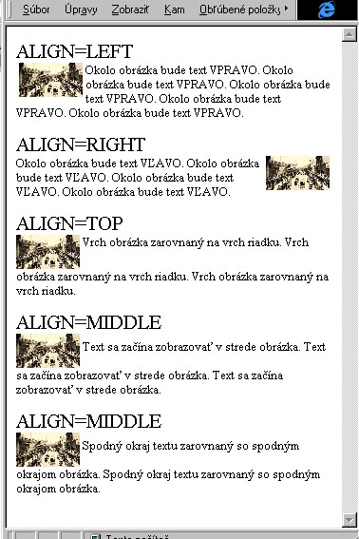

**<BODY BACKGROUND="**adresa_obrázka**">**  Farba pozadia stránky:

<**BODY BGCOLOR="**farba_pozadia**">**

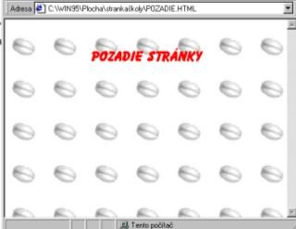

*Pozadie stránky:*

<

BODY BACKGROUND="ZRNO.GIF"

>

<

BR><BR

>

<

CENTER

>

<

FONT SIZE=5 FACE=BASSOON COLOR=RED>

>

<

B

POZADIE STRÁNKY

<

/B

>

<

/FONT

>

<

/CENTER

>

<

/BODY

>

**ÚLOHA:** Vaše doteraz vytvorené html stránky: *pozitíva.html, negatíva.html* a *inzerát.html* doplňte o obrázky vložené do stránky aj do pozadia stránky. Vytvorte odkaz na *inzerát.html* cez obrázok.

# 7. Tabuľky

Tabuľky okrem usporiadania údajov do stĺpcov pomáhajú vytvoriť profesionálne pôsobiacu stránku použitím rôznych „tabuľkových“ trikov.

* Definovanie tabuľky:

**<TABLE>** . . . . . . . . . . . . . . . . . . . . . . . .začiatok tabuľky

**<TR>** . . . . . . . . . . . . . . . . . . . .riadok tabuľky (table row)

**<TD>**údaj**</TD>** . . . . . .údaj tabuľky (table data)

**<TD>** údaj**</TD>** . . . . . údaj tabuľky (table data**)**

**</TR>** . . . . . . . . . . . . . . . . . . . koniec riadku tabuľky

**</TABLE>** . . . . . . . . . . . . . . . . . . . . . . . koniec tabuľky

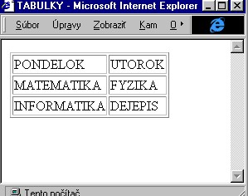

*Jednoduchá tabuľka:*

<

TABLE BORDER

>

<

TR

>

<

TD>PONDELOK</TD

>

TD>UTOROK</TD

>

<

<

/TR

>

<

TR

>

<

TD>MATEMATIKA</TD

>

<

TD>FYZIKA</TD

>

<

/TR

>

<

TR

>

<

TD>INFORMATIKA</TD

>

<

TD>DEJEPIS</TD

>

<

>

/TR

<

/TABLE

>

Atribút *BORDER* zviditeľnuje mriežku tabuľky.

* Nadpisy v tabuľke:

**<CAPTION>** Nadpis tabuľky**</CAPTION>**

**<TH>** Nadpis stĺpca **</TH>**

Objekt v bunke tabuľky môže byť ľubovoľný prvok - obrázok, hypertextový odkaz, text stránky...

*Nadpisy v tabuľke:*

<TABLE BORDER>

<CAPTION> ROZVRH HODÍN</CAPTION>

<TR>

<TH></TH>

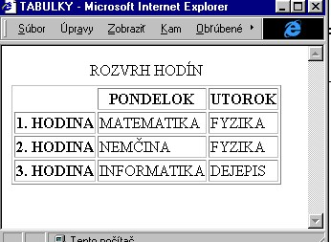 <TH>PONDELOK</TH>

<TH>UTOROK</TH>

</TR>

<TR>

<TH>1. HODINA</TH>

<TD>MATEMATIKA</TD>

<TD>FYZIKA</TD>

</TR>

<TR>

<TH>2. HODINA</TH>

<TD>NEMČINA</TD>

<TD>FYZIKA</TD>

</TR>

<TR>

<TH>3. HODINA</TH>

<TD>INFORMATIKA</TD>

<TD>DEJEPIS</TD>

</TR>

</TABLE>

**Úloha:** Vo forme tabuľky prezentujte hlasovanie o školskom výlete žiakov vašej triedy. Nech záhlavia stĺpcov sú navrhnuté pobyty, v riadkoch budú hlasy pre, proti a neutrálny hlas.

**8. Atribúty tabuliek.**

Profesionálny výzor tabuľkám dodajú maličkosti ako sú napr. zarovnávanie údajov v bunkách tabuľky, pozadie buniek tabuľky, spájanie buniek a podobne.

* Zarovnávanie údajov:

**<TR ALIGN=**zarovnanie**>** . . . . . . zarovnanie sa vzťahuje na celý riadok

**<TD ALIGN=**zarovnanie**>** . . . . . . zarovnanie sa vzťahuje na údaj v bunke zarovnanie:

* + - **left** - na ľavý okraj bunky
    - **right** - na pravý okraj bunky
    - **center** - na stred bunky
    - **justify** - na oba okraje bunky súčasne

* Spájanie buniek
  + spájanie cez riadky: **<TD ROWSPAN=**počet zlúčených riadkov**>** → spájanie cez stľpce: **<TD COLSPAN=**počet zlúčených stĺpcov**>**

* Pozadie bunky:
  + farba pozadia:

**<TD BGCOLOR**=farba**>** . . . . . . . . . . .farba pozadia bunky **<TABLE BGCOLOR** = farba **>** . . . . . . farba pozadia celej tabuľky → obrázok v pozadí bunky:

**<TABLE BACKGROUND** = „adresa obrázka“ **>**

*Formátovanie tabuľky:*

<TABLE BORDER background="zrno.gif">

<CAPTION> ROZVRH HODÍN</CAPTION>

<TR>

<TD rowspan=4>HODINY</TD>

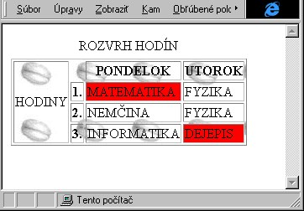 <TH ></TH>

<TH>PONDELOK</TH>

<TH>UTOROK</TH>

</TR>

<TR>

<TH>1.</TH>

<TD BGCOLOR=red>MATEMATIKA</TD>

<TD>FYZIKA</TD>

</TR>

<TR>

<TH>2.</TH>

<TD >NEMČINA</TD>

<TD>FYZIKA</TD>

</TR>

<TR>

<TH>3.</TH>

<TD>INFORMATIKA</TD>

<TD BGCOLOR=red>DEJEPIS</TD>

</TR>

</TABLE>

**Úloha:** Znázornite rozloženie figúrok na šachovnici na konci hry.

# 9.Rámce

Pre uľahčenie navigácie po hypertextovom dokumente má jazyk HTML silný nástroj - **rámce**. Pomocou nich rozdelíme okno prehliadača na niekoľko oblastí, do ktorých môžeme vložiť rôzne html stránky. Zvyčajne sa jednej časti okna zobrazuje ponuka HTML dokumentov a v druhej sú tieto dokumenty zobrazované.

❑ Definovanie rámcov:

v špeciálnom HTML súbore, ktorý neobsahuje značku <BODY> pomocou značky:

**<FRAMESET ROWS=**“členenie_na_riadky“ **COLS=**“členenie_na_stĺpce“**>**

**<FRAME SRC=”**adresa_stránky**” NAME=”**meno_prvého_rámca**”>**

## <FRAME SRC=”adresa_stránky” NAME=”meno_druhého_rámca”> </FRAMESET>

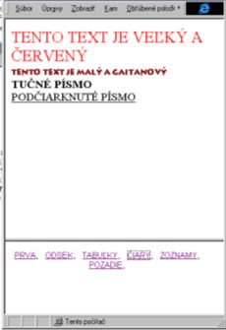

*Rozdelenie okna prehliadača na dva riadky zobrazením súboru:*

<

HTML

>

<

HEAD

>

<

TITLE>rámce</TITLE

>

<

/HEAD

>

<

FRAMESET ROWS="*,25%"

>

<

FRAME SRC="tabulky.htm" NAME="hore"

>

<

FRAME SRC="obsah.

htm" NAME="dole">

<

/FRAMESET

>

<

/HTML

>

❑ Odkaz na súbor:

ak sa má dokument zobraziť v príslušnom rámci , pri odkaze na neho použijeme značku:

**<A HREF="**adresa_dokumentu" **TARGET="**meno_rámca**">**odkaz**</A>**

*Zdrojový kód súboru obsah.htm:*

<BODY >

<BASEFONT SIZE=-1 FACE="Arial">

<CENTER>

<A HREF="PRVA.HTM" target="HORE">PRVA</A>,&nbsp&nbsp

<A HREF="ODSEK.htm" target="HORE">ODSEK</A>,&nbsp&nbsp

<A HREF="TABULKY.HTM" target="HORE">TABUĽKY</A>,&nbsp&nbsp

<A HREF="CIARY.HTM" target="HORE">ČIARY</A>,&nbsp&nbsp

<A HREF="ZOZNAMY.HTM" target="HORE">ZOZNAMY</A>,&nbsp&nbsp

<A HREF="POZADIE.HTML" target="HORE">POZADIE</A>,&nbsp&nbsp

</CENTER>

</BODY>

**Úloha:**  Rozdeľte okno prehliadača na dva stĺpce. V pravom zobrazte ponuku HTML dokumentov, ktoré ste doteraz vytvorili a v ľavom zobrazujte ich obsah.

**DOPLŇUJÚCE ÚLOHY:**

1. **Obľúbené knihy**: vytvorte web stránku o zaujímavých knihách, ktoré ste v poslednom období čítali. Stránka má obsahovať mená autorov, titul knihy a krátku anotáciu.
2. **Obľúbená hudba:** vytvorte web stránku so zoznamom vašej obľúbenej hudby, o obľúbenom interpretovi a pod.
3. **Formátovanie:** v stránkach vytvorených v úlohách 1. a 2. upravte nadpisy, rozčleňte stránku na odstavce, aby sa stala prehľadnou.
4. **Moje mesto:** stránku vášho mesta upravte, resp. vytvorte nanovo, vložte vhodné odkazy, obrázky, zmeňte typy nadpisov a písma, zmeňte pozadie a celú farebnosť stránky.
5. **Obrázky:** zdigitalizujte obľúbené obrázky, ktoré vložíte do stránok o knihách a hudbe vytvorených v úlohách 1. a 2.
6. **Tabuľky:** vytvorte navigačnú tabuľku - Moje Hobby - v ktorej každá položka je referenciou na stránky o knihách, o hudbe, o meste, o priateľoch, ktoré ste vytvorili.
7. **Rámce:** navigáciu po vašich stránkach upravte tak, aby rámec v pravom rámci bol riadiaci a ľavý zobrazovací.